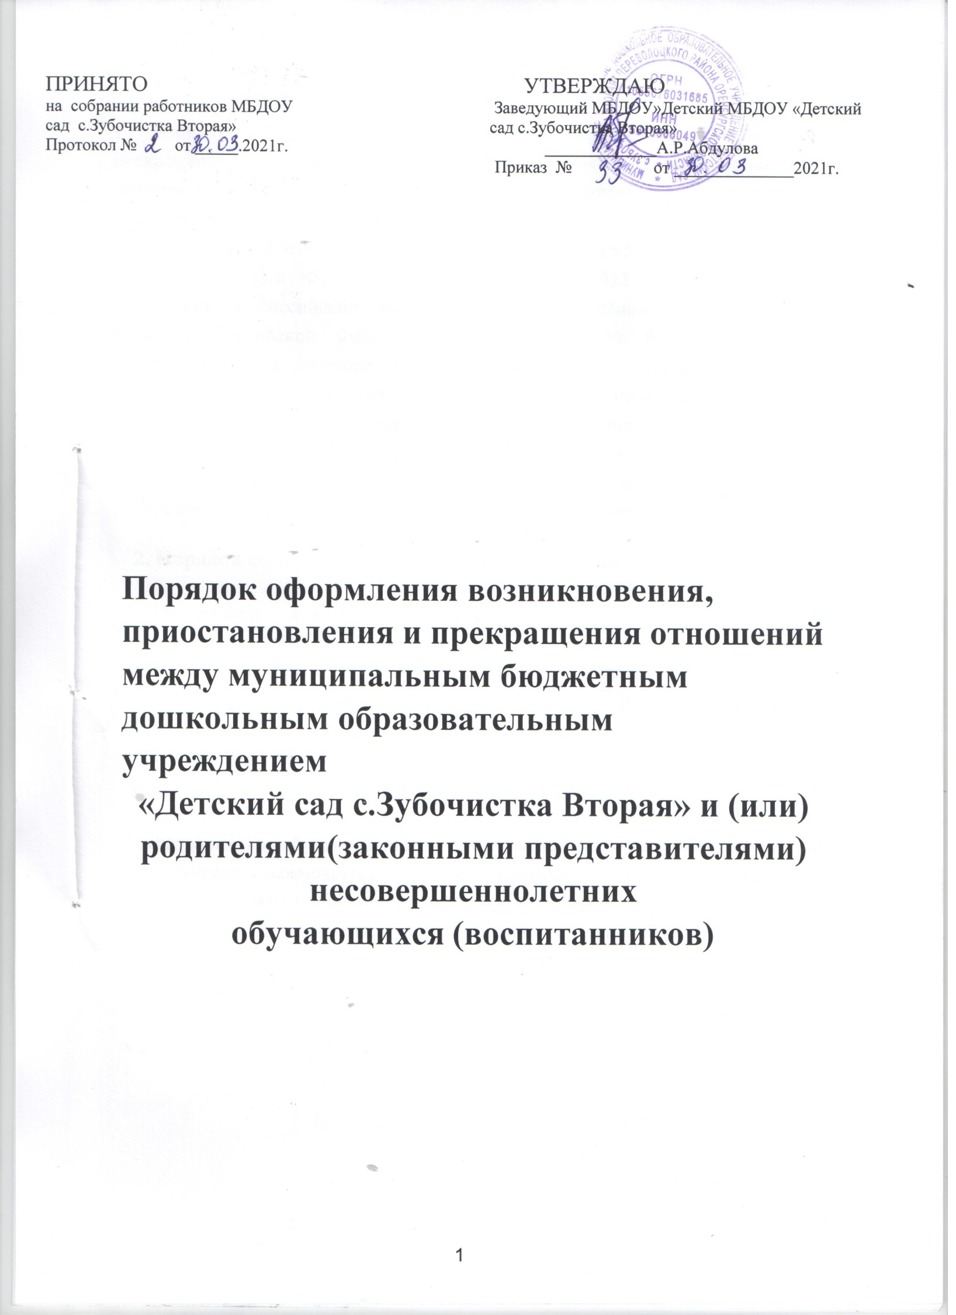

1. Общие положения

- Настоящий Порядок оформления возникновения, приостановления и прекращения отношений между муниципальным бюджетным дошкольным образовательным учреждением«Детский сад с. Зубочистка вторая» воспитанниками и родителями (законными представителями) (далее
- Порядок) разработан в соответствии с ч.2 ст.30, ст.53, ст.61 Федерального закона Российской Федерации от 29 декабря 2012 г. № 273-Ф3 «Об образовании в Российской Федерации», приказом Министерства образования и науки Российской Федерации от 13.01.2014 № 8 «Об утверждении примерной формы договора об образовании по образовательным программам дошкольного образования» и определяет порядок оформления возникновения, приостановления и прекращения отношений муниципальным бюджетным дошкольным образовательным учреждениям «Детский сад
с. Зубочистка Вторая» (далее по тексту - Детский сад), воспитанниками и родителями (законными представителями) несовершеннолетних обучающихся.

Порядок оформления возникновения образовательных отношений

Основанием возникновения образовательных отношений является заключение договора об образовании по образовательным программам дошкольного образования (далее - договор) и распорядительный акт о зачислении лица на обучение по образовательным программам дошкольного образования.
Права обучающегося (воспитанника), предусмотренные законодательством об образовании и настоящим Порядком, возникают с даты, указанной в распорядительном акте о приеме обучающегося (воспитанника) на обучение или в договоре, заключенном с Детским садом.
Договор заключается в 2-х экземплярах, имеющих одинаковую юридическую силу, по одному для каждой из сторон.
В договоре должны быть указаны основные характеристики образования, в том числе вид, уровень и (или) направленность образовательной программы (часть образовательной программы определенных уровня, вида и (или) направленности), форма обучения, срок освоения образовательной программы (продолжительность обучения).

Порядок приостановления образовательных отношений

3.1. Образовательные отношения приостанавливаются (Приложение № 1), за ребёнком сохраняется место в Детском саду на основании заявления родителей (законных представителей) и документального подтверждения
фактов, изложенных в заявлении, в следующих случаях:
    - болезни ребёнка;
    - прохождение им санаторно-курортного лечения;
    - устройства ребёнка на временное пребывание в организации для детей сирот и детей, оставшихся без попечения родителей, на период времени, когда родители, усыновители либо опекуны по уважительным причинам не могут исполнять свои обязанности в отношении ребёнка без прекращения их
прав и обязанностей в отношении этого ребёнка;
    - карантина в Детском саду;
    - приостановления деятельности Детского сада для проведения ремонтных работ, санитарной обработки помещений;
    - временного отсутствия родителей (законных представителей) на постоянном месте жительства (болезнь, командировка, отпуск) с указанием периода отсутствия ребёнка;
    - в иных случаях по согласованию с администрацией Детского сада.

Порядок прекращения образовательных отношений

Образовательные отношения прекращаются:
    - в связи с получением образования (завершения обучения);
    - досрочно по основаниям, установленным в п. 4.2.

Образовательные отношения могут быть прекращены досрочно в следующих случаях:
    - по инициативе родителей (законных представителей) обучающегося (воспитанника), в том числе в случае перевода обучающегося (воспитанника) для продолжения освоения образовательной программы в другую организацию, осуществляющую образовательную деятельность по образовательным программам соответствующего уровня и направленности;
    - по инициативе организации, в случае установления нарушения порядка приема в образовательную организацию;
    - по обстоятельствам, не зависящим от воли родителей (законных представителей) обучающегося (воспитанника) и Детского сада, в том числе в случаях ликвидации организации, осуществляющей образовательную деятельность.

Досрочное прекращение образовательных отношений по инициативе родителей (законных представителей) воспитанника не влечет за собой возникновение каких-либо дополнительных, в том числе материальных, обязательств указанного воспитанника перед Детским садом.
Основанием для прекращения образовательных отношений является распорядительный акт Детского сада (Приложение № 2-5), об отчислении обучающегося (воспитанника) из Детского сада. Права обучающегося (воспитанника) и обязанности родителей (законных представителей), предусмотренные законодательством об образовании и локальными нормативными актами учреждения, прекращаются с даты его отчисления из Детского сада.

Срок действия данного Положения не ограничен

Приложения № 1

Муниципальное бюджетное дошкольное образовательное учреждение
«Детский сад с. Зубочистка Вторая»

П Р И К А З
№
с. Зубочистка Вторая

О приостановлении образовательных
отношении

В соответствии с ч.2 ст.30 Федерального закона от 29.12.2012 № 273-ФЗ
«Об образовании в Российской Федерации», п.3.1 локального нормативного акта «Порядок оформления возникновения, приостановления и прекращения отношений между муниципальным бюджетным дошкольным образовательным учреждением «Детский сад с. Зубочистка Вторая» и (или) родителями (законными представителями) несовершеннолетних обучающихся (воспитанников), утвержденного приказом МБДОУ
Детский сад с. Зубочистка Вторая от 09.01.2020г. № 2, руководствуясь уставом,п.7.1 утвержденным постановлением № 946-п от 07.08.2020года, на основании заявления родителя (законного представителя) обучающегося от 00.00.0000г.
п р и к а з ы в а ю :

I. Приостановить образовательные отношения
и сохранить место в

(указать причину)
детском саду следующим воспитанникам:
Иванова Мария Петровна 00.00.0000 г.р.
группа направленности для детей лет
- Контроль за исполнением приказа оставляю за собой.

Заведующий МБДОУ А.Р.Абдулова

Приложение № 2

Муниципальное бюджетное дошкольное образовательное учреждение
«Детский сад с.Зубочистка вторая»

П Р И К А З
№
с. Зубочистка вторая

Об отчислении
в связи с завершением обучения

В соответствии с п.1 н.1 ст.61 Федерального закона от 29.12.2012 № 273-ФЗ «Об образовании в Российской Федерации», руководствуясь уставом,п.7.1. утвержденным постановлением № 946-п от 07.08.2020года
п р и к а з ы в а ю :

  - Отчислить с 00.00.0000г. следующих воспитанников:
из группы направленности для детей лет
Иванову Марию Петровну 00.00.0000 г.р. Петрова Ивана Ивановича 00.00.0000 г.р.

Заведующий МБДОУ А.Р.Абдулова

Приложение № 3

Муниципальное бюджетное дошкольное образовательное учреждение
«Детский сад с. Зубочистка Вторая»

П Р И К А З

№

с. Зубочистка вторая

Об отчислении
.

досрочно по семейным обстоятельствам

В соответствии с п. 2 ч. 1, п. 1 ч.2 статьи 61 Федерального закона от 29.12.2012г. № 273-ФЗ «Об образовании в Российской Федерации», уставом,п.7.1. утвержденным постановлением № 946-п от 07.08.2020года, на основании заявления родителя (законного представителя) обучающегося от 00.00.0000г.

п р и к а з ы в а ю :

    - Отчислить с 00.00.0000 г. Иванову Марию Петровну 00.00.0000г.р. из группы направленности для детей лет № .
    - Выдать личное дело Ивановой Марии Петровны на руки родителю (законному представителю).
    - Контроль за исполнением приказа оставляю за собой.

Заведующий МБДОУ А.Р.Абдулова
С приказом ознакомлен:

Приложение № 4

Муниципальное бюджетное дошкольное образовательное учреждение
«Детский сад с. Зу4бочистка Вторая»

П Р И К А З
№
с. Зубочистка Вторая

Об отчислении
досрочно в порядке перевода

В соответствии с п.1 ч.2, п.2 ч.1 ст.61 Федерального закона от 29.12.2012 № 273-ФЗ «Об образовании в Российской Федерации», во исполнение приказа Министерства образования и науки РФ от 28.12.2015 № 1527 «Об утверждении Порядка и условий осуществления перевода обучающихся из одной организации, осуществляющей образовательную деятельность по образовательным программам дошкольного образования, в другие организации, осуществляющие образовательную деятельность по образовательным программам соответствующих уровня и направленности», руководствуясь уставом,п.7.1. утвержденным постановлением № 946-п от 07.08.2020года, на основании заявления родителя (законного представителя) обучающегося от 00.00.0000г.

п р и к а з ы в а ю :

- Отчислить с 00.00.0000г. Иванову Марию Петровну 00.00.0000 г.р. из группы общеразвивающей направленности для детей 3-4 лет в порядке перевода в муниципальное бюджетного дошкольное образовательное учреждение «Детский сад № 00» в группу общеразвивающей направленности.
- Выдать личное дело Ивановой Марии Петровны на руки родителю (законному представителю).
- Контроль за исполнением приказа оставляю за собой.

Заведующий МБДОУ А.Р.Абдулова
С приказом ознакомлен:

Муниципальное бюджетное дошкольное образовательное учреждение
«Детский сад с. Зубочистка вторая»

П Р И К А З
№

Об отчислении досрочно
в связи с переездом в другую местность

В соответствии с п.1 ч.2, п.2 ч.1 ст.61 Федерального закона от 29.12.2012 № 273-ФЗ «Об образовании в Российской Федерации», во исполнение приказа Министерства образования и науки РФ от 28.12.2015 № 1527 «Об утверждении Порядка и условий осуществления перевода обучающихся из одной организации, осуществляющей образовательную деятельность по образовательным программам дошкольного образования, в другие организации, осуществляющие образовательную деятельность по образовательным программам соответствующих уровня и направленности», руководствуясь уставом,п.7.1. утвержденным постановлением № 946-п от 07.08.2020года, на основании заявления родителя (законного представителя) обучающегося от 00.00.0000г.

п р и к а з ы в а ю :

  - Отчислить с 00.00.0000г. Иванову Марию Петровну 00.00.0000 г.р. из
группы направленности для детей __ лет в связи с
переездом в другую местность
населенный пункт, муниципальное образование, субъект РФ
(Н-р: с. Кутуши Курманаевского района Оренбургской области);
  - Выдать личное дело Ивановой Марии Петровны на руки родителю (законному представителю).
  - Контроль за исполнением приказа оставляю за собой.

Заведующий МБДОУ приказом ознакомлен:
А.Р.Абдулова

